
Министерство образования и молодежной политики Свердловской области
ГАПОУ СО «Екатеринбургский колледж транспортного строительства»

Отчёт по программе «Задание 4 Приложение - неявные интенты»

Выполнил: Забелина Анна Евгеньевна
Группа: ПР-32
Преподаватель: Мирошниченко Г.В

2025

Цель занятия:
Cоздать функциональное приложение по макету (по рис. в практической), используя фрагменты и неявные интенты.
Листинг программы.
MainActivity(рисунок 1).
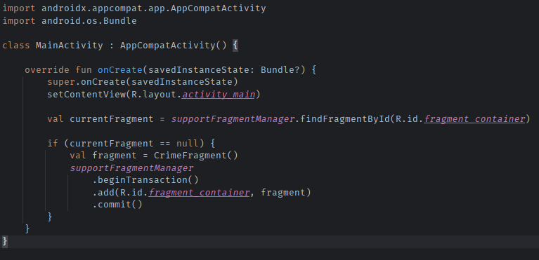
Рисунок 1
Crime(рисунок 2).
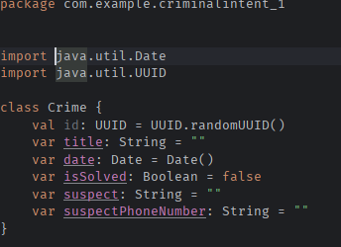
Рисунок 2.

CrimeFragment(рисунок 3-6)
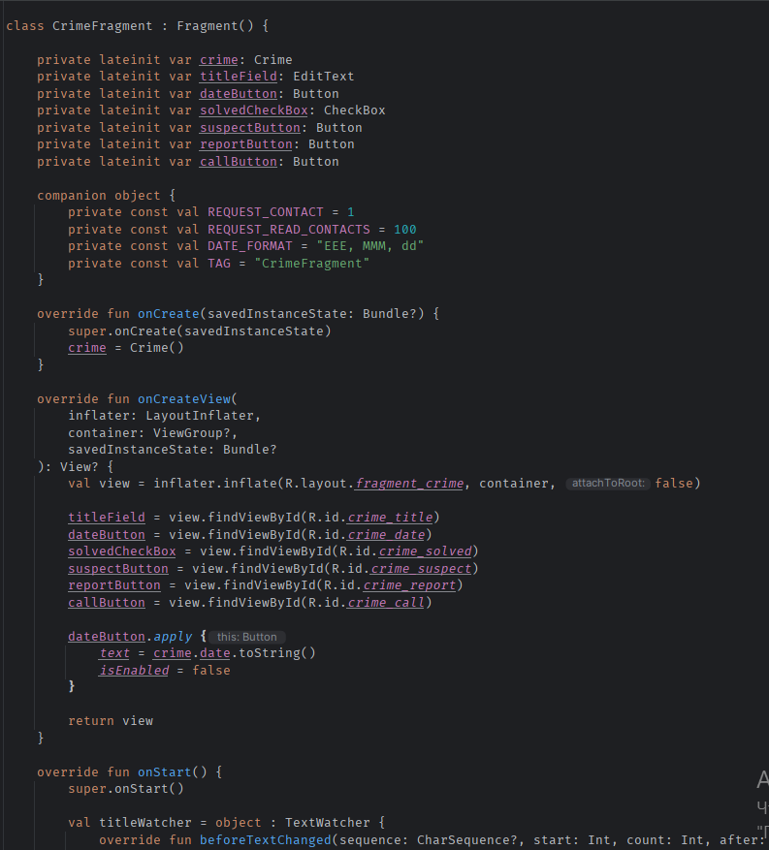
Рисунок 3
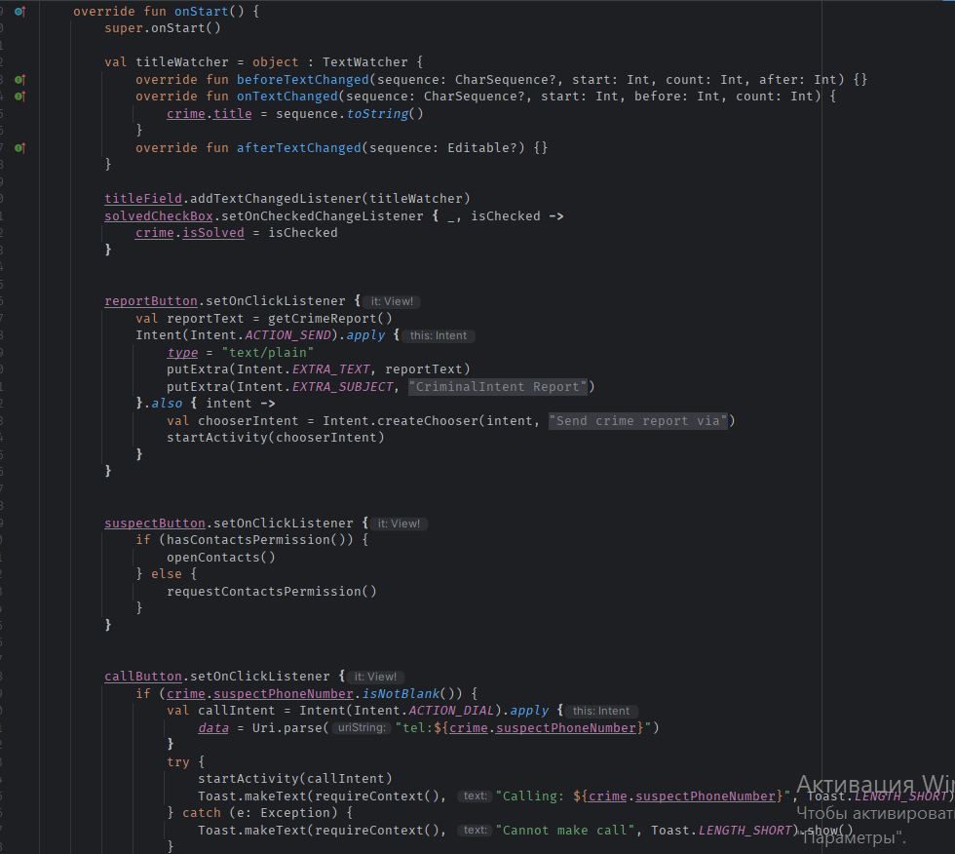
Рисунок 4
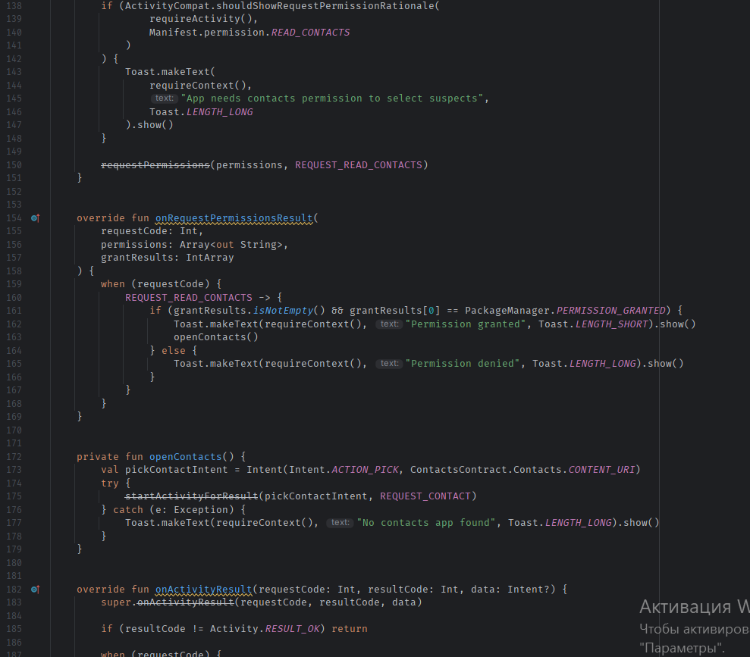
Рисунок 5
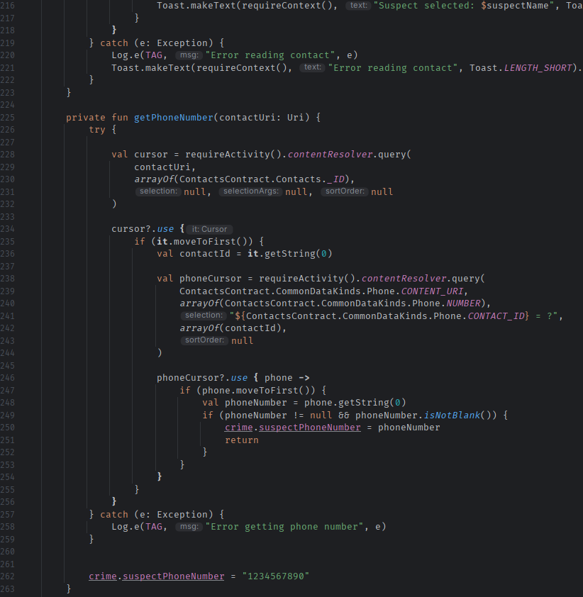
Рисунок 6

fragment_crime.xml(рисунок 7).
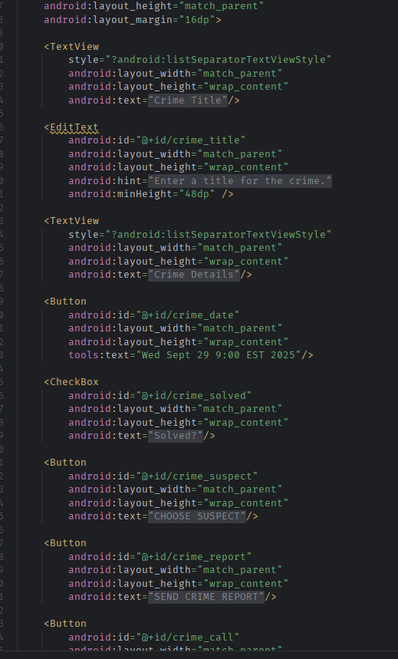
Рисунок 7

Экран приложения(рисунок 8).
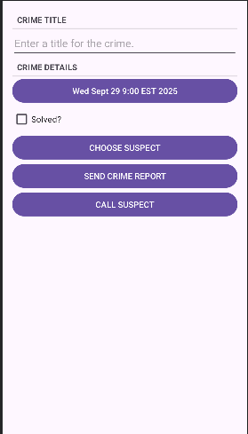
Рисунок 8
Вывод
В ходе работы была успешно реализована обработка неявных интентов, что позволило приложению стать полноценной частью операционной системы. Теперь пользователи могут взаимодействовать с контентом приложения через другие программы.

